湖南科技大学考试试题参考答案及评分细则
（ 2018 - 2019学年度第 二 学期）
课程（A卷） 算法设计与分析A 上课学院 数学与计算科学学院 班级 2016信计算1-4

应试学生人数 128 实际考试学生人数 考试时量 100 分钟

命题教师 彭叶辉 审核人 考试时间： 年 月 日

一、填空题（每空4分，共40分）
1. 唐纳德·E·克努特描述的算法特征有 有限性 、确定性、输入、输出、 可行性 ；
2. logn! 与 nlogn 最准确的关系是 logn! = Θ （nlogn） （用O, Ω, Θ填空）；
3. 背包问题的贪心算法的时间复杂性为 O(nlogn)
4. 求下图从顶点0到顶点12的最短路径长度 19
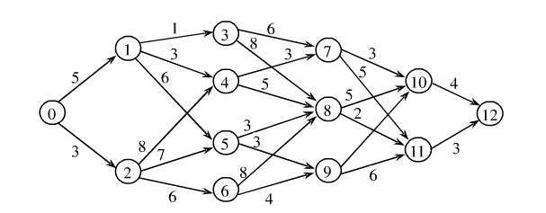
5. 一个问题能用贪心算法求解，该问题必须具备如下两个重要性质： 贪婪选择性质 、 最优子结构性质
6. 用归并法排列下面实例(3 25 20 9 2 30 18 16 15 ) 写出第二趟结果__(3 9 20 25 ) (2 16 18 30 15 ) 。
7. 求如下背包问题的最优解，n=4,载重量m=9,价值P={10,5,15,3},重量W={2，3，5，7}其最优解为_ X[1]=2，X[2]=2，X[3]=5，X[4]=0__或者(1,2/3,1,0) (本题8分)

二、算法设计题。重点详细答出算法设计的思想，没有特别说明的，可以用伪代码。（共60分）

1. 改进如下百鸡问题程序，使算法复杂性明显减少，并论述为什么算法复杂性减少。(10分)
输入：所购买的三种鸡的总数目n
输出：满足问题的解的数目k,公鸡,母鸡,小鸡的只数g[ ],m[ ],s[ ]
void chicken_question(int n,int &k,int g[ ],int m[ ],int s[ ])
{ int a,b,c;
k = 0;
for (a=0;a<=n;a++)
for (b=0;b<=n;b++)
for (c=0;c<=n;c++) {
if ((a+b+c==n)&&(5*a+3*b+c/3==n)&&(c%3==0)) {
g[k] = a;
m[k] = b;
s[k] = c;
k++;
}
答：改进为：
void chicken_problem(int n,int &k,int g[ ],int m[ ],int s[ ])
{ int i, j, a, b, c;
k = 0; i = n / 5; j = n / 3;
for (a=0;a<=i;a++)
for (b=0;b<=j;b++) {
c = n – a – b;
if ((5*a+3*b+c/3==n)&&(c%3==0)) {
g[k] = a;
m[k] = b;
s[k] = c;
k++;
}
}
改进前算法复杂性为 O(n³), 改进后算法复杂性是O(n²)

2. 阐述最大堆的定义。阐述由数组构造为堆的算法。判断下述数组是不是最大堆，如果不是，按照你所阐述的算法写出每一步所对应的数组 （12分）
4 | 1 | 6 | 3 | 8 | 2 | 10 | 5 |  | 9  11 | 7
答： n个元素称为最大堆，当且仅当它的关键字序列k₁,k₂,…,k_{n},满足如下关系：
k_{i}≥k_{2i} k_{i}≥k_{2i+1} 1≤i≤⎣ n/2⎦
由数组构造为堆的算法： 从最后一片树叶找到它上面的分支结点，从这个分支结点开始作下移操作，一直到根结点为止.
不是最大堆.
4 | 1 | 6 | 3 | 8 | 2 | 10 | 5 | 9 | 11 | 7

4 | 1 | 6 | 3 | 11 | 2 | 10 | 5 | 9 | 8 | 7

4 | 1 | 6 | 9 | 11 | 2 | 10 | 5 | 3 | 8 | 7

4 | 1 | 10 | 9 | 11 | 2 | 6 | 5 | 3 | 8 | 7

4 | 11 | 10 | 9 | 8 | 2 | 6 | 5 | 3 | 1 | 7

11 | 9 | 10 | 5 | 8 | 2 | 6 | 4 | 3 | 1 | 7

3. 设计递归算法求解如下问题, 并分析其算法时间复杂性。（6分）
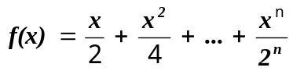
答：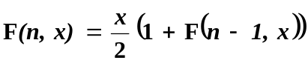
复杂性：
T(n)=3+T(n-1), T(1)=1
解此递归方程得：
T(n) =3(n-1)+1=Θ(n)
4. 用动态规划求解如下0/1背包问题：5个物体重量分别为2,2,6,5,4，价值分别为6,3,5,4,6，背包的载重量为10，求装入背包的物体及其总价值。（12分）
解：用一个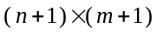的表，来存放把前面个物体装入载重量为的背包时所能取得的最大价值。
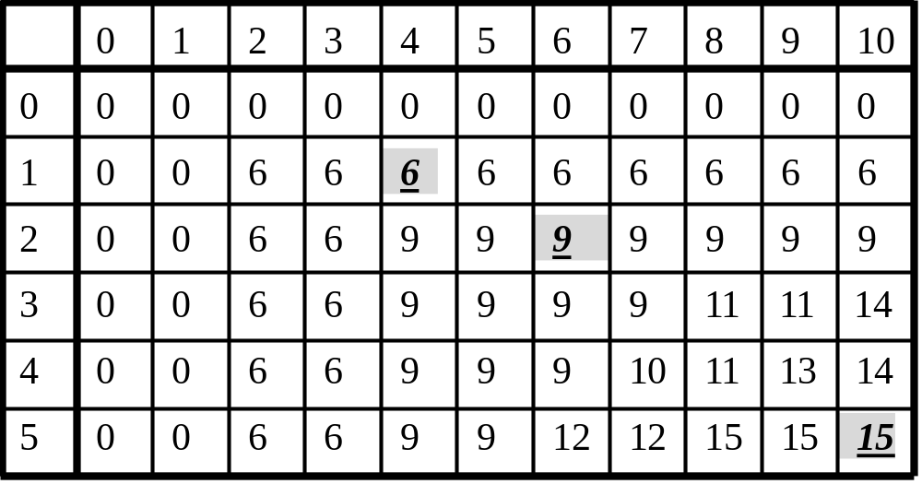
装入背包的物体的最大价值为15，
装入背包的物体为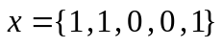。

5. 针对如下4个操作员完成4个作业所的作业分配问题（第i行第j列表示第i个操作员完成第j个作业所需要时间），画出用分支限界法求解该问题时的最优分配方案的搜索树。（注意：计算各节点所对应的界） （12分）
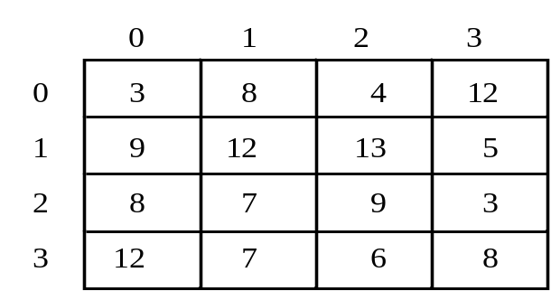

解：最优搜索树如下：

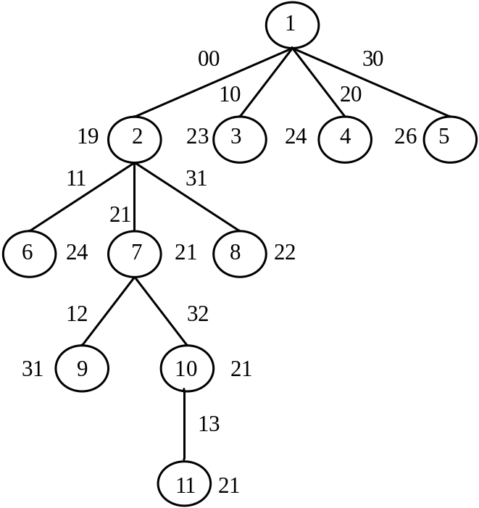

6. 简单描述回溯法基本思想。（8分）
答：回溯法的基本思想是在一棵含有问题全部可能解的状态空间树上进行深度优先搜索，解为叶子结点。搜索过程中，每到达一个结点时，则判断该结点为根的子树是否含有问题的解，如果可以确定该子树中不含有问题的解，则放弃对该子树的搜索，退回到上层父结点，继续下一步深度优先搜索过程。在回溯法中，并不是先构造出整棵状态空间树，再进行搜索，而是在搜索过程，逐步构造出状态空间树，即边搜索，边构造。

